### 课时4　民主监督：守望公共家园

课标要求　收集人民依法直接参与民主监督的积极表现，列举公民依法行使民主监督权利的渠道和方式，体会公民参与民主监督的责任和价值。



一、民主监督的渠道和方式

知识梳理



1．地位：是人民当家作主的体现。

2．公民行使监督权的合法渠道

(1)信访制度：给国家机关写信、打电话或当面向有关人员反映自己的意见，提出批评、建议。

(2)人大代表联系群众制度：将自己的意见、建议和要求反映给人大代表，形成人大代表的议案，上传到国家权力机关。

(3)舆论监督制度：公民依法在新闻媒体上公开发表意见。我国现有的新闻媒体包括电视、广播、报刊、网络等。

(4)监督听证会、民主评议会、网上评议政府等新形式、新方法。

试判断：近年来出现的民主监督的新形式、新方法扩大了公民的监督权。(　　)

重点突破



1．区分民主决策和民主监督

(1)公民参与民主决策时，是在决策机关制定决策前或在制定决策的过程中“反映意见、提出建议”，目的是使决策更加科学、更加民主。

(2)公民行使监督权时，是在决策执行时“反映意见、提出批评、建议”，是为了决策顺利执行，达到好的效果。

2．区分信访制度、人大代表联系群众制度和舆论监督制度

|  |  |  |
| --- | --- | --- |
|  | 方式 | 意义 |
| 信访制度 | 写信、打电话或当面向有关人员反映 | 是行使监督权的重要途径之一，是实行民主监督的有效方法 |
| 人大代表联系群众制度 | 将自己的意见、建议和要求反映给人大代表，形成人大代表的议案 | 能够使公民行使监督权、参与民主监督得以真正落实 |
| 舆论监督制度 | 依法在新闻媒体上公开发表意见 | 以其透明度高、威力大、影响广、时效快等特点，发挥着独特的作用 |

典例运用



典例1　随着自媒体的兴起与发展，在推动重大案件的审理中舆论关注发挥了特别重要的作用。下列对舆论监督认识正确的是(　　)

①舆论监督具有透明度高、威力大、影响广、时效快等特点

②“网络问政”提升了公民行使监督权的热情与能力

③舆论监督扩大了公民的监督权

④舆论监督是公民参与民主管理的主要途径

A．①② B．②③ C．①③ D．②④

典例2　近年来，我国民主政治建设取得巨大的进步。下列对公民参与政治生活和行使民主权利的分析，对应正确的是(　　)

A．作为党员参加选举县党代表的活动——行使公民基本的民主权利

B．对小区物业管理问题提出批评和建议——公民自觉参与民主决策

C．给国家机关写信，客观评价国家工作人员的工作——积极参与民主监督

D．向人大代表反映共享单车乱停乱放的问题——参与基层民主管理

二、民主监督的意义和责任

知识梳理



1．实行民主监督的意义

既有利于被监督者改进工作，也有助于激发公民关心国家大事、为社会主义现代化建设出谋划策的主人翁精神。

2．公民行使监督权的要求

(1)一方面，为了国家和人民的利益，要敢于同邪恶势力进行斗争，勇于使用宪法和法律规定的监督权。

(2)另一方面，必须采取合法方式，坚持实事求是的原则，不能干扰公务活动。

请思考：公民可以通过任何方法、任何渠道行使监督权吗？

重点突破



1．正确认识公民行使监督权

|  |  |
| --- | --- |
| 必要性 | 我国是人民民主专政的社会主义国家，人民民主专政的本质是人民当家作主，依法实行民主监督是人民当家作主的体现；我国宪法明确规定我国公民享有监督权 |
| 重要性 | 实行民主监督，既有利于被监督者改进工作，也有助于激发公民关心国家大事、为社会主义现代化建设出谋划策的主人翁精神 |

2.公民要正确行使监督权

(1)我国宪法规定：“中华人民共和国公民对于任何国家机关和国家工作人员，有提出批评和建议的权利；对于任何国家机关和国家工作人员的违法失职行为，有向有关国家机关提出申诉、控告或者检举的权利，但是不得捏造或者歪曲事实进行诬告陷害。”

(2)这就要求公民行使监督权时要注意两个方面：一是要勇于使用宪法和法律规定的监督权；二是要采取合法的方式，坚持实事求是的原则，不能干扰公务活动。

(3)因此我们在行使监督权时要坚持权利与义务统一的原则，要有权利意识，但不得违反宪法和法律的相关规定、不得侵犯他人合法权利。

典例运用



典例3　对干部进行任前公示，其目的就是让群众参与干部的选拔任用，其不仅从机制上保证了将选用干部置于群众的监督之下，而且激发了群众参与政治生活的热情。对干部进行任前公示 (　　)

①是因为我国保障公民当家作主

②有利于公民对干部进行监督，更好地选拔干部

③有利于保障人民直接管理国家事务

④有利于保障公民的知情权、监督权

A．①② B．②④ C．①④ D．③④

典例4　“反转新闻”是网络时代出现在公共领域的新现象，是指公众态度的转变和新闻事件的走向变化。一般情况下，如果当事一方是相对强势的政府机关或者工作人员时，舆论会一边倒地攻击，但是随着新闻细节的呈现，事件走向发生大反转，舆论立刻又情绪化地转向相反面。这告诉我们(　　)

①公民要实事求是地行使监督权

②政府及其工作人员要改进工作

③公民应坚持法律面前一律平等原则

④公民的政治参与素养有待提升

A．①② B．①④ C．②③ D．③④

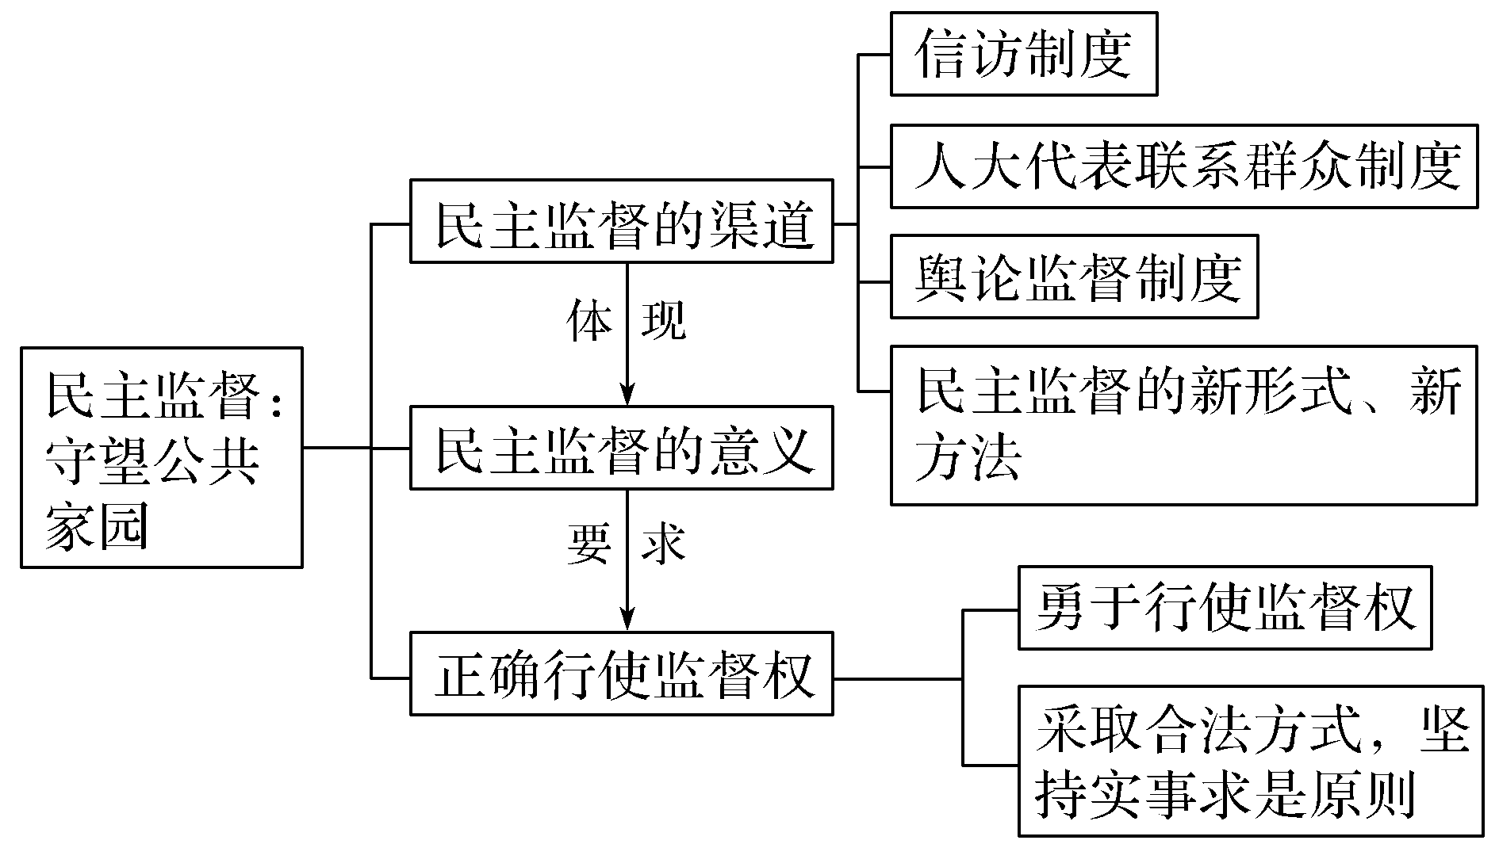

议题：公民怎样行使监督权利？

2018年11月14日，有群众向公安部门举报了一个民警，该举报称玉环市公安局大麦屿派出所民警陈韬桦玩忽职守，在朋友圈叫卖生猪“赚外快”。玉环公安接到举报后，非常重视，立即展开调查。一天后，网友们终于等来了玉环公安局的调查回应。不过出乎大家意料的是，这次公安部门是赤裸裸地要对民警“袒护”了。原来，曾某家的8头猪破坏了梁大叔家的葡萄柚，曾某无钱赔偿请求民警帮忙卖猪。真相大白后，玉环市公安局民警也纷纷加入帮助转发小广告的队伍。目前，当地农业部门已经介入支招，帮忙给猪统一找下家。

(1)材料中的群众是按照什么方式行使监督权的？

(2)说一说公民应如何正确行使这一权利。

(3)请为公民理性参与民主监督提两条建议。

|  |
| --- |
| 素养感悟  1政治认同：增强对我国民主监督制度的政治认同。  2科学精神：正确区分选择民主监督的不同方式，科学认识负责地行使监督权。  3法治意识：提高依法有序参与民主监督的法律意识。  4公共参与：主动参与民主监督，提高参与民主监督的责任心和信心，提升参与民主监督的能力。 |



做好信访工作　维护社会和谐

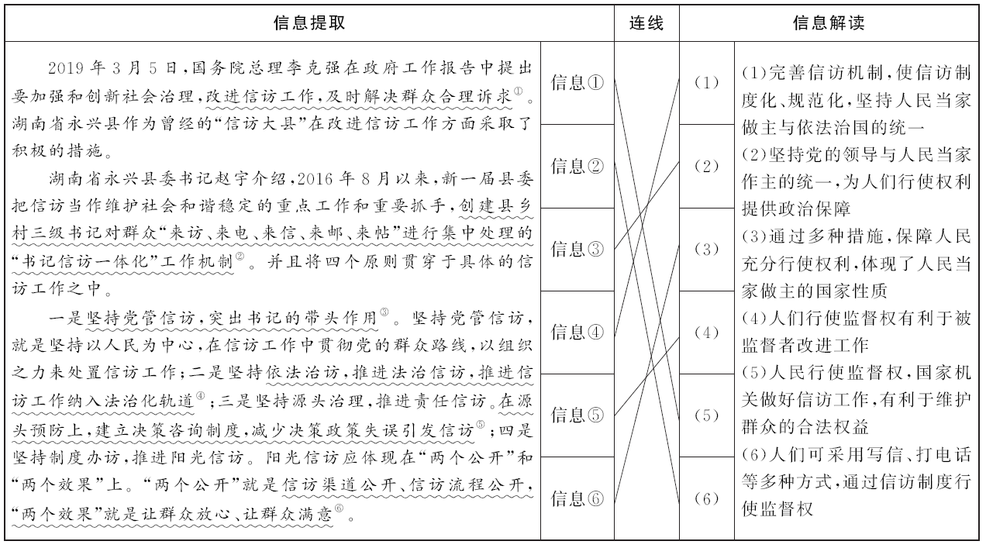

注：把左栏的“信息提取”与右栏的“信息解读”通过“连线”形式一一对应。

【跟踪训练】

1.近年来，湖南某市充分运用信息、网络、通信等新技术，自主研发建立了信访综合服务系统，实现了群众信访可查询、可跟踪、可督办、可评价，被群众形象地称为“阳光信访”。“阳光信访”实施以来，该市信访形势持续向好，信访总量逐年下降，群众信访方式也更加理性文明正确。可见实施“阳光信访”(　　)

①消除了社会矛盾，促进社会和谐　②创新并畅通了百姓反映诉求的渠道　③接受群众监督，提高了信访公信力　④是公民参与民主管理的有效途径

A.①③ B.①④

C.②③ D.②④

2.针对农村普遍存在的一些养猪和养鸡农户造成的空气和饮用水污染现象，海南省某村民就农村养殖问题向当地政府写了一封《谁来保护我们的生存环境》的信。当地政府十分重视并依据本地实际作出相关举措。村民给当地政府写信是(　　)

①通过社情民意制度行使监督权　②通过信访制度行使监督权　③公民有序参与社会管理的体现　④通过基层民主制度参与民主管理

A.①② B.②③

C.①④ D.③④



1.(法治意识)监督权是宪法赋予每个公民的政治权利。我国公民行使监督权的监督对象是(　　)

A.任何公民和社会组织

B.各级人民代表大会和人大代表

C.所有党群团体及其工作人员

D.任何国家机关和国家工作人员

2.(公共参与)某市市民徐女士在遭抢劫后请求某交警协助追贼，四次被拒。于是徐女士到公安局反映问题并提出了批评。徐女士行使监督权的方式是(　　)

A.社情民意反映制度 B.舆论监督制度

C.社会听证制度 D.信访制度

3.(公共参与)某市多名农民工建议市人大代表向该市人民代表大会提交一份关于农民工医疗、养老等问题的提案。这是农民工在按照________，实行________。(　　)

A.人大代表联系群众制度　民主选举

B.社情民意反映制度　民主监督

C.信访制度　民主管理

D.人大代表联系群众制度　民主监督

4.(科学精神)“制度＋科技”的配合，诞生了手机反腐APP、微博反腐等新的反腐方式，让反腐乘上“互联网＋”思维的春风，充分释放了群众反腐热情。公民通过网络曝光行使监督权的方式属于(　　)

A.信访制度 B.社情民意反映制度

C.舆论监督制度 D.重大事项社会公示制度

5.(法治意识、科学精神、公共参与)为提高司法公信力，2018年年底前，我国减刑假释信息化办案平台全面建成，实现全国各相关法院、检察院、刑罚执行机关减刑假释案件网上报送、网上审理、网上监督，并具备多种智能服务。这一平台建立有利于(　　)

①推进司法公开，保障公民监督权，提高司法公信力

②公民参与民主决策、参与减刑假释案件的办理　③统一减刑假释案件办案标准，防止同案不同判　④提高减刑假释案件的办理速度，节约行政成本

A.①④ B.①③

C.②③ D.②④